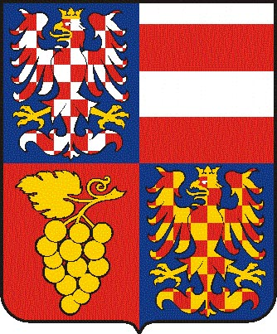
Jihomoravský kraj
Krajský úřad Jihomoravského kraje
odbor dopravy
Žerotínovo náměstí 3/5, 601 82 Brno

Vaše č.j. Naše č.j.: Naše SpZn.: Vyřizuje/linka Brno
JMK 123672/2009 S - JMK 123672/2009/OD JUDr.Polášková/1387 15.9.2009

Poskytnutí informace dle zákona č. 106/1999 Sb.

Vážený pane,

dne 2.9.2009 byla na elektronickou podatelnu Krajského úřadu Jihomoravského kraje doručena Vaše žádost s názvem „Žádost podle zákona o informacích“ (dále jen „Žádost“). Předpokládáme, že požadujete poskytnutí informace ve smyslu zákona č. 106/1999 Sb., o svobodném přístupu k informacím, ve znění pozdějších předpisů (dále jen „InfZ“).

Dle Žádosti požadujete informaci „do kterých všech výběrových řízení na výběr autobusových dopravců na provoz linek IDS JMK se přihlásila společnost BORS Břeclav a.s. se sídlem Břeclav, Bratislavská 26, PSČ 690 62, IČ 49969242.“

V souladu s ust. § 14 odst. 5 písm. d) InfZ Vám poskytujeme požadované informace: BORS Břeclav a.s. se sídlem Břeclav, Bratislavská 26, PSČ 690 62, IČ 49969242 se účastnil výběrových řízení na následující etapy rozšiřování IDS JMK:
E1 (Brno a okolí), E2 (Tišnovsko), E3 b+c (Ivančicko+Židlochovicko - společné),
E4b (Vyškovsko-východ), E5 (Břeclavsko, Hodonínsko, Kyjovsko) a E6 (Znojemsko).

S pozdravem

Ing. Rostislav Snovický vedoucí odboru dopravy

IČ DIČ Telefon Fax Internet
70888337 CZ70888337 541651111 541651359 www.kr-jihomoravsky.cz

